De meest voorkomende letsels bij wielrenners zijn:
1. Schaafwonden
2. Schouder uit de kom of sleutelbeen breuk
3. Wat te doen bij een botbreuk
4. Uitdroging, oververhitting en verbranding
5. Schedelletsel of wervelletsel

Tips bij wielerongevallen
Zie je een ongeval gebeuren en fiets je in een groep? Doe je hand recht omhoog en roep “STOP”. Verplaats een slachtoffer niet, behalve als hij of zij op een gevaarlijke plek ligt.
Je kunt de plek beveiligen door een maatje een stuk voor de plek van het ongeval met zijn fiets dwars voor hem te laten staan. Door je gestrekte arm met vlakke hand op en neer te bewegen geef je toekomend verkeer aan langzamer te rijden. Houd je helm als helper op. Je bent beter zichtbaar en voorkomt letsel bij een aanrijding.

- Eerst hulp bij schaafwonden

- Spoel een schaafwond onder de kraan met lauwwarm water, indien je dat niet mogelijk is vloeistof uit je bidon is ook prima.
- Wrijf geen zandkorrels of grind in de wond
- Laat de wond drogen zonder pleister.
- Of doe er een pleister op (als er kleding tegen de wond aan schuurt).
- Schaafwonden genezen meestal zonder problemen of littekens.
- Is de wond met aarde, straatvuil of mest in contact geweest? Vraag uw huisarts of u een tetanusprik nodig heeft.
- Wordt de rand van de wond rood, dik en warm of het wondvocht witgeel (pus)? Ga naar uw huisarts.

2. Eerst hulp bij Schouder uit de kom of sleutelbeen breuk.

- Laat het slachtoffer zelf de arm ondersteunen.
- Probeer het lichaamsdeel niet te zetten.
- Je kunt eventueel met een binnenband een mitella maken om de pols en onderarm

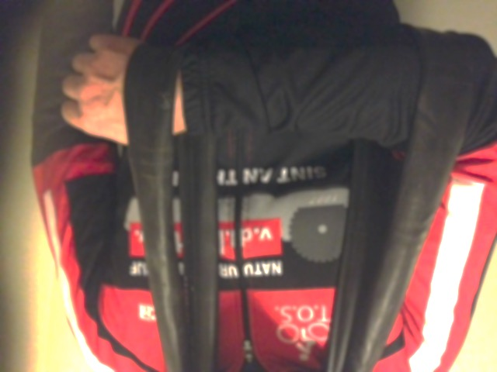

3. Eerst hulp bij een botbreuk

- Zorg dat het getroffen gedeelte zo onbeweeglijk mogelijk wordt gehouden in de positie waarin het wordt aangetroffen.
- Dek een eventuele wond steriel of zo schoon mogelijk af.
- Vervoer naar het ziekenhuis is noodzakelijk. bel 112

4. Eerst hulp bij uitdroging, oververhitting en verbranding

- Breng het slachtoffer naar een koele plek
- Laat hem gaan zitten of liggen
- Koel het slachtoffer met een spons of doek met water
- Geef het slachtoffer iets zouts te eten of drinken (sportdrank, chips)
- Geef bij zout eten ook iets te drinken

5. Eerst hulp bij schedelletsel of wervelletsel

- Vermoedt je schedel of wervelletsel? Laat het slachtoffer liggen en beweeg het hoofd niet.
- Stabiliseer het hoofd en laat dit niet meer los,
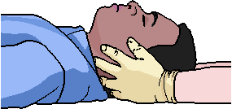
- laat de helm zitten.

- Bel of laat 1-1-2 bellen na een (ernstig) ongeval, bij bewustzijnsstoornissen of stuipen.
- Controleer of het slachtoffer ademt. Nee start reanimatie
- Is het slachtoffer bewusteloos en heeft hij een normale ademhaling , laten liggen en niet verplaatsen
- Zorg er bij een ernstig ongeval voor dat het slachtoffer blijft liggen of zich in ieder geval niet beweegt. Wacht op de hulpdiensten
- Draai het slachtoffer alleen op de zij als hij moet braken.
- Dek uitwendige wonden (indien mogelijk) af.
- Een bult kun je koelen met een coldpack.
- Neem als je twijfelt over wat te doen contact op met een huisarts of huisartsenpost.
- Zorg de het slachtoffer niet afkoelt, een isolatiedeken is een goed hulpmiddel.

Wat kun je meenemen op een rit?

Het is natuurlijk niet de bedoeling om een EHBO koffer mee te nemen op pad, maar sommige kleine items kunnen wel handig zijn bij een ongeval.
Bv een isolatiedeken en een snelverbandje
Deze zijn makkelijk op te bergen in je wielershit of zadeltasje

Hoe moet een isolatie deken gebruiken ?

- Zilveren zijde tegen het lichaam is voor onderkoeling
- Gouden zijde tegen het lichaam is voor oververhitting

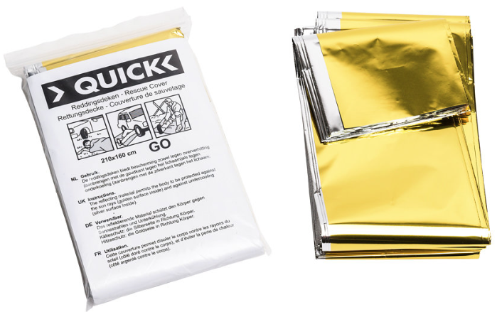

Hoe moet een snelverband gebruiken ?

- Maak de verpakking boven de wond open, raak het gaasje niet aan.
- Leg het gaasje op de wond wikkel het verband om het lichaamsdeel.
- Leg het verband niet te strak aan.
- Leg de knoop tegenover de wond.

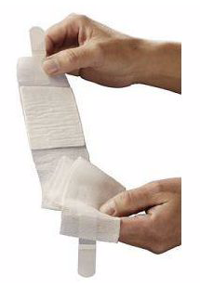
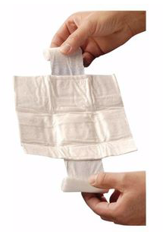

Identificeer je zelf iedereen wie je dan bent.

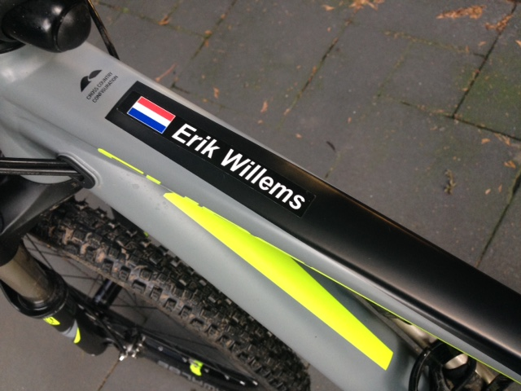
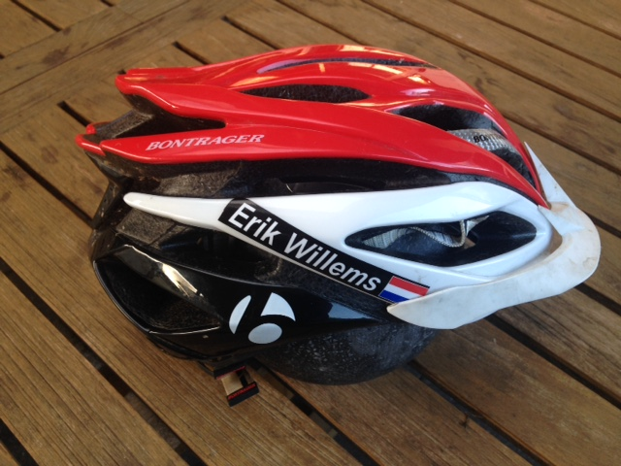
Je kunt naamsticker bestellen en deze op je helm en fiets plakken, mocht het zijn dat je alleen op pad gaat weet iedereen wie je bent

Ook kan het handig zijn voor professionele hulpverleners om op je helm kenbaar te maken welke bloedgroep je hebt BV O-Neg,
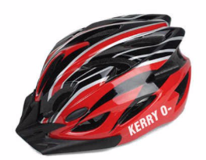

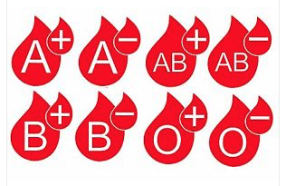

Wat kun je zelf doen:
Medische ID aanmaken in Gezondheid app ( Apple)

• Open de Gezondheid app
• Navigeer naar het tabblad 'Medische ID'
• Tik op 'Maak Medische ID aan'
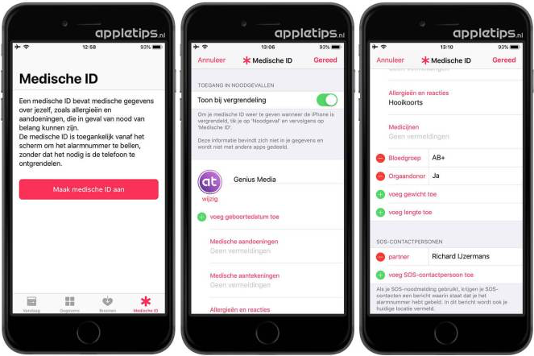

Medische ID oproepen
• Open het beginscherm ( geen toegangscode nodig)
• Tik op Noodgeval • Tik Medische ID aan

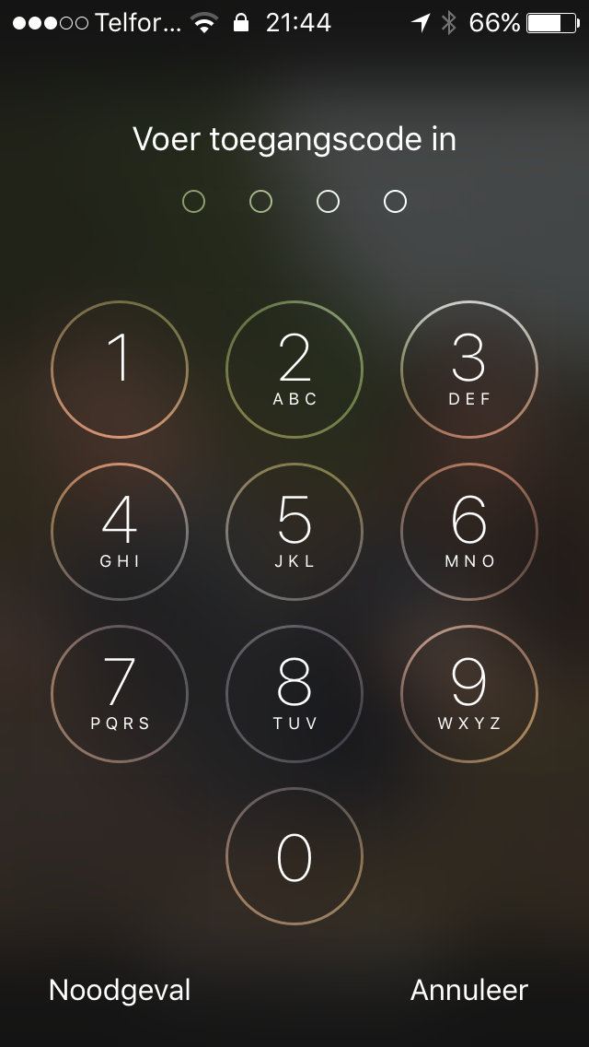
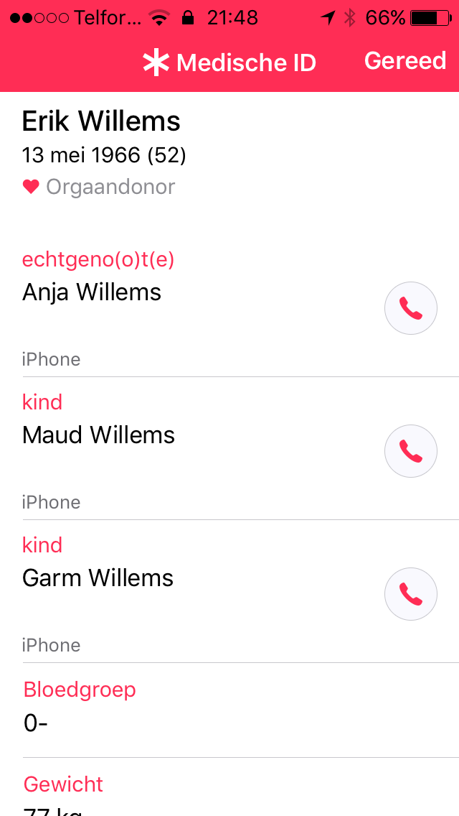
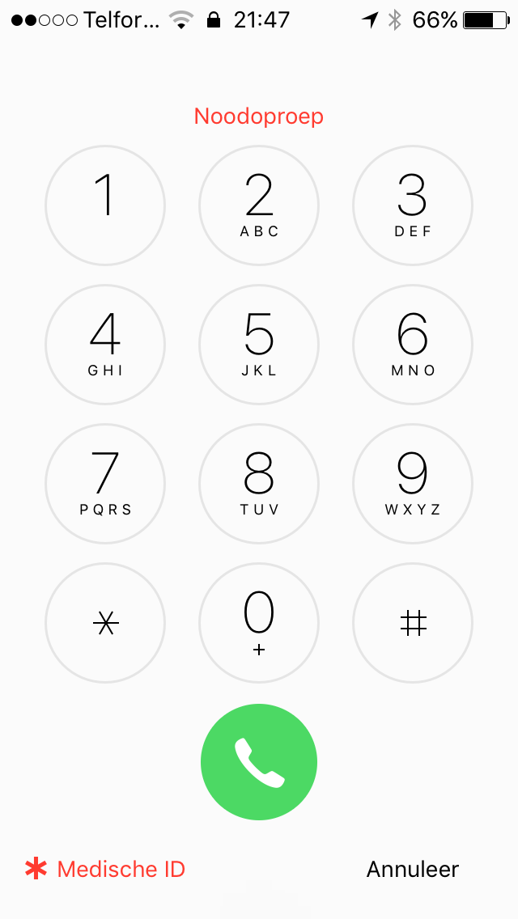

I

Medische ID aanmaken ( Andriod) ICE
(Dit kan voor elk merk anders zijn)

- Ga naar contacten
- Mijn profiel selecteren
- en daar je medische gegevens kunt invoeren
of ga naar
- De Google Play Store
- Download de App ICE – In Case of Emergency.
- Stel jou profiel in
